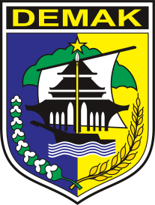

RENCANA STRATEGIS ( RENSTRA )
KECAMATAN MRANGGEN
TAHUN 2016 - 2021

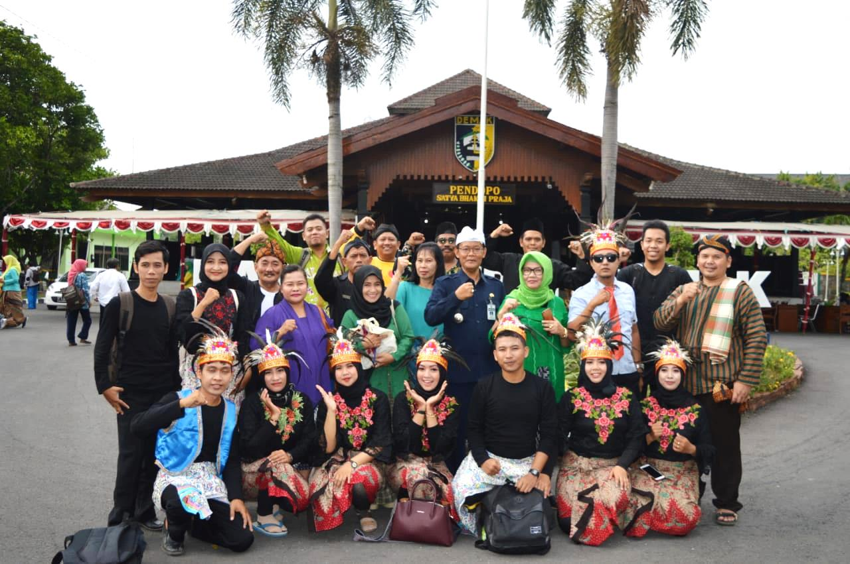

OPD KECAMATAN MRANGGEN KABUPATEN DEMAK
TAHUN 2016
Jl. Raya no. 172 mranggen - demak

